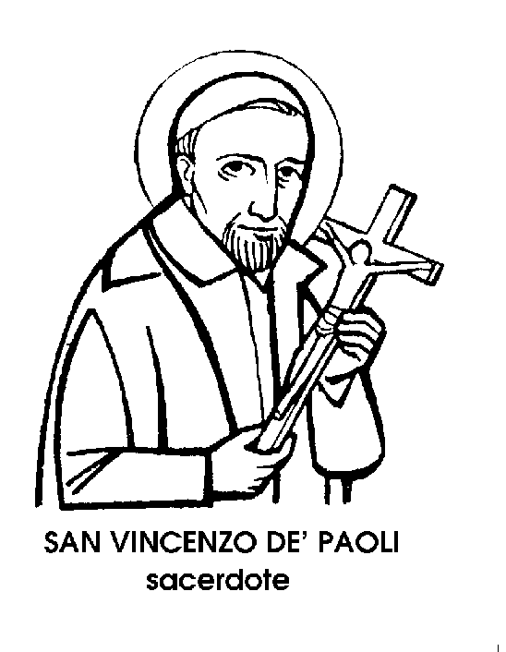
27 settembre

San Vincenzo de' Paoli
Confessore del XVII secolo

Il Calendario universale della Chiesa ha riportato, giustamente, la sua memoria all'anniversario esatto della sua morte, il 27 settembre 1660, che fino ad ora veniva ricordato il 19 luglio. E’ una data importante, perché segna la fine dell'opera terrena di uno dei più infaticabili operai nella vigna dei Signore: San Vincenzo de Paul, o de' Paoli, gigante della carità nel secolo più splendido, e al tempo stesso più corrotto, nella storia della Francia.
Non è facile rinarrare in breve la vicenda di questo grande Santo: basterebbe un elenco delle opere di assistenza da lui promosse per riempire lo spazio concesso alla sua commemorazione. A chi non pensò, questo instancabile benefattore? Ai bambini e ai vecchi, ai poveri e agli ammalati, alle giovani e alle madri, ai galeotti e ai pazzi.
E’ vero che non fu solo: ebbe al suo fianco molti collaboratori, e soprattutto uno stuolo di donne eccezionali, a cominciare da Santa Luisa di Marillac e alle sue Figlie della Carità. Ma anche saper scegliere e formare i propri collaboratori fu merito grande di quell'uomo dal rozzo aspetto, ma di una simpatia spirituale che incantava.
Perciò, più che rinarrarne la vita, lunga e movimentata, addirittura distratta in gioventù, ascoltiamolo parlare: delle sue prime esperienze, per esempio, quando si risvegliò la sua vocazione alla carità.
Era prete di una parrocchia di campagna, e un giorno, quasi per caso, si delineò il disegno della carità organizzata. « Una domenica - egli racconta - mentre mi vestivo per dire Messa, mi vennero a dire che in una casa isolata dalle altre, a un quarto di lega di là, erano tutti ammalati, e in stato di necessità da non dirsi. Ne fui dolorosamente colpito, e alla predica non mancai di raccomandarli con affetto... Dopo i vespri, presi un brav'uomo, borghese di città, e ci mettemmo insieme in cammino per andarci. Per strada incontrammo donne che ci superavano, altre che tornavano indietro... Ce n'erano tante da far pensare a una processione... Io proposi a tutte quelle brave persone che la carità aveva ispirato, di tassarsi ciascuna di una giornata, per far sbarcare il lunario anche a chi sarebbe capitato in seguito ».
Ecco il segreto del grande Santo francese: spirito vivissimo di carità e sapienza organizzativa. Le sue opere di bene furono concepite con la strategia di un piano di battaglia: qualcuna fallì, ma quelle che ebbero successo, furono veramente travolgenti, nella società del tempo.
Non gli mancarono le accuse, o almeno le malignità sul suo conto. Una volta afferrò la penna per scrivere in sua difesa, poi la gettò lontano, dicendo: « Miserabile Vincenzo: tu perdi il tuo tempo a difenderti, mentre Gesù morì indifeso sulla croce ».
Non c'era tempo da perdere, perché troppe miserie attendevano: miserie materiali e miserie spirituali. Vincenzo le affrontò tutte, con coraggio e fiducia, e una larghezza di cuore e di mezzi da far stupire. Amministrò enormi capitali, e si diceva che il ministro delle finanze avesse un bilancio più stretto del mio. Ma era il bilancio della divina Provvidenza, dove il capitale veniva associato alla Grazia. Ricordava di essere stato, da ragazzo, nel paese natale, guardiano di porci, e diceva: « Io non sono che un porcaro ». Protestò quando, ottantenne, sopraffatto dall'immane lavoro, il suo fisico crollò, e venne trasferito in carrozza nella sede della Congregazione da lui fondata. Passò dal sonno alla morte seduto su una sedia, come un lavoratore stanco, il 27 settembre del 1660: una data che conta, come contano ancora, in tutto il mondo, le opere e gli istituti promossi dal Santo, e ancora, dopo tre secoli, attivi, anzi insostituibili nel bene.

Sant'Adolfo
Martire del IX secolo

Ad Alarico, il grande condottiero dei Visigoti, che riuscì, per primo tra i sovrani barbarici, ad invadere l'Italia e a conquistare Roma, successe, alla guida dei biondi Goti, il figlio Ataulfo.
Alarico era morto nei primi anni del V secolo, dopo il saccheggio di Roma, mentre si trovava nel Mezzogiorno d'Italia. Venne sepolto sotto le acque del Busento, deviate e poi ricondotte nel loro letto, fuori Cosenza.
Ataulfo, per quanto giovanissimo, fu condottiero abile e temutissimo. Sposò la figlia del grande Imperatore Bizantino Teodosio, che si chiamava Galla Placidia e che era stata catturata, a Roma, dal vincitore Alarico. Al fianco della bellissima, colta e gentile Galla Piacidia, il barbaro Ataulfo conobbe per la prima volta una passione diversa da quella del comando e della strage; e un'ammirazione non suscitata dalla forza né dalla violenza.
Il loro matrimonio fu breve, perché Ataulfo morì, assassinato da un suo palafreniere. Ma il ricordo dello sposo di Galla Placidia rimase tra le popolazioni germaniche, e sopravvisse il suo nome, ripetuto nella forma di Atulfo, di Adulfo, e infine in quella, che ancora sopravvive, di Adolfo.
Anche il Calendario riflette questa metamorfosi dei nome, e i due santi più antichi, vissuti rispettivamente nell'VIII e nel IX secolo, hanno il nome di Adulfo; quello più recente, vissuto nel XIII secolo, il nome di Adolfo.
Quest'ultimo, dunque, merita con ogni ragione di essere onorato, come patrono di tutti gli Adolfi, anche perché la notizia della vita e della morte del canonico di Colonia, monaco cistercense e infine Vescovo di Osnabrück, in Westfalia, sono precise e sicure. La sua festa ricorre nel febbraio.
Oggi è la festa dell'Adolfo del IX secolo, e quindi, come abbiam detto, dovrebbe essere meglio detto Adulfo.
Adolfo viveva in Spagna, a Cordova, in una di quelle famiglie, non rare, metà cristiane e metà musulmane. Nel suo caso, cristiana era la madre, Artemia, mentre il padre seguiva la religione di Maometto.
Tra i figli, i due maschi, Adolfo e Giovanni, seguirono le orme e gli insegnamenti della madre. La femmina invece, che aveva nome Aurea, non sembrava toccata dall'alito della spiritualità cristiana.
Nell'825, il Califfo Abd-el-Raman Il, dette inizio ad una delle periodiche persecuzioni dei Musulmani contro i cristiani. A Cordova, pare che i primissimi a cadere per la fede, fossero i due figli di Artemia, Adolfo e Giovanni. Non si sa però in che modo essi confessarono Cristo e ricevettero la corona, perché la loro Passione, scritta dal contemporaneo Speraindio, è andata perduta.
Si sa però che le loro reliquie vennero deposte nella chiesa di San Cipriano, a Cordova, dove ebbe centro e fioritura il loro culto. SI sa anche un altro suggestivo particolare. Che il loro esempio di eroismo e di fede, vinse, la freddezza della sorella, e che anche Sant'Aurea, a distanza di trenta anni, li seguì nella gloria del martirio, decapitata con la spada e gettata in un fiume.

San Bonfilio
Vescovo del XII secolo

I Sette Santi Fondatori, che nel 1233 dettero vita all'Ordine detto dal popolo, dei Servi di Maria, erano sette giovani nobili fiorentini, addolorati e penitenti per le fazioni che laceravano la città.
Il più anziano di quei giovani si chiamava Bonfilio Monaldi, e fu il primo superiore del nuovo Ordine. Il suo nome però è rimasto insieme con quelli dei sette compagni, festeggiati tutti insieme il 12 febbraio.
Oggi è invece la festa di un altro Bonfilio, di un altro Santo il cui nome significa « buon figliolo », alludendo non soltanto a una paternità terrena, ma soprattutto a quella celeste, che fa di tutti gli uomini altrettanti figli - buoni o cattivi - di Dio.
Il Bonfilio di oggi, dunque, era nato ad Osimo, nelle Marche, negli anni fortunosi che seguirono il Mille. Dietro una particolare chiamata del Padre celeste, Bonfilio entrò nel monastero di Santa Maria di Storaco, di cui, con gli anni, divenne Abate.
Si potrebbe dire che, in quel tempo, i monasteri fossero i semenzai dei migliori Vescovi. Quasi sempre, quando una sede episcopale rimaneva vacante, le autorità ecclesiastiche, anche per evitare lotte di partiti e corruzioni simoniache, prendevano un Abate esemplare, ponendolo a capo di una diocesi.
Fu il caso dell'Abate Bonfilio, nominato, nel 1072, Vescovo di Foligno. Ma allorché venne bandita la Crociata per la liberazione del Santo Sepolcro, Bonfilio chiese di parteciparvi, non come combattente, ma come Vescovo e penitente. Infatti, proprio come penitente, egli rimase per dodici anni in Terrasanta, pellegrino ed eremita sui luoghi del Signore.
Quando fece ritorno a Foligno, un altro Vescovo occupava il suo posto. Bonfilio trovò tutto ciò molto giusto e opportuno. Mentr'egli pregava per il suo gregge, un altro pastore aveva pensato al governo giornaliero. Rientrò quindi nel monastero; riprese le funzioni di Abate, governando con polso fermo, anche se caritatevole. '
Alcuni monaci, che mordevano il freno della sua disciplina, tentarono di sbarazzarsi di lui, e lo fecero nel modo che si potrebbe definire il più immondo e nauseabondo.
Si sa come nel Medioevo i luoghi d'igiene non fossero troppo curati. Su quello che veniva chiamato « pozzo nero » era costruito una specie di ponte, con una poltrona senza sedile. I nemici di Bonfilio segarono le gambe della poltrona, in modo che quando l'Abate ebbe bisogno d'assidersi, cadde nel luridume dei pozzo nero.
Il suo biografo dice che, per quanto egli osservasse sempre il più scrupoloso silenzio, quella volta fu necessario ch'egli chiamasse aiuto. Sempre più inclinato alla vita di penitenza, si ritirò nella solitudine di Santa Maria di Fara, vicino a Cingoli, dove, nonostante l'attentato dei suoi avversari, morì nel 1115 in mezzo al più delicato e più soave dei profumi: quello della santità.

